Werkblad bij Taak Symmetrie

Naam:__________________ Klas:_______________

**Opdracht 2**

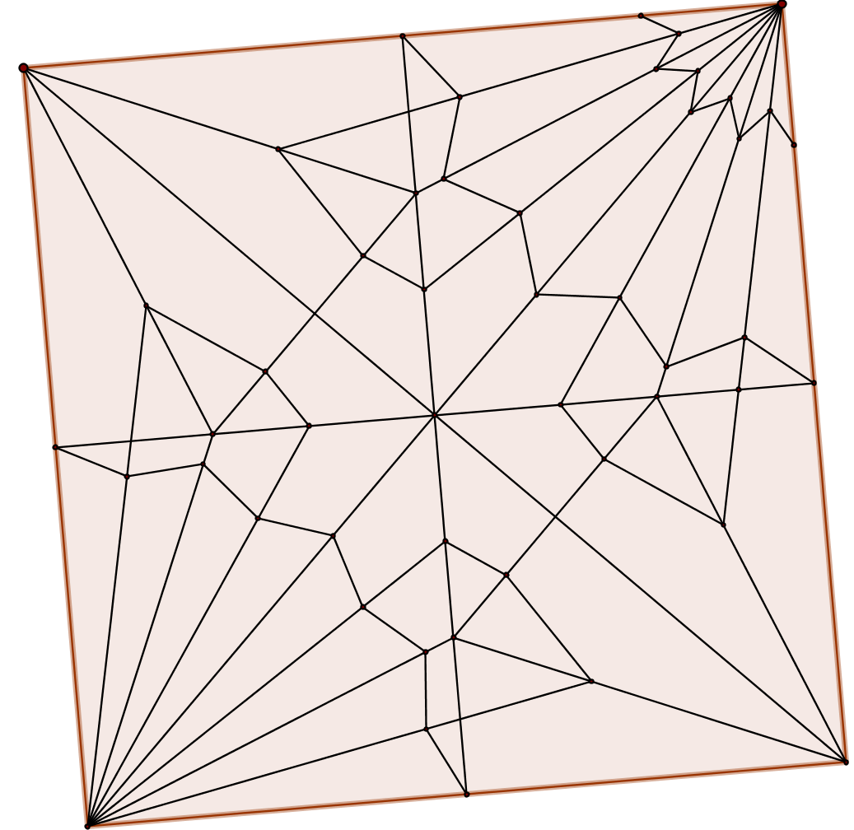

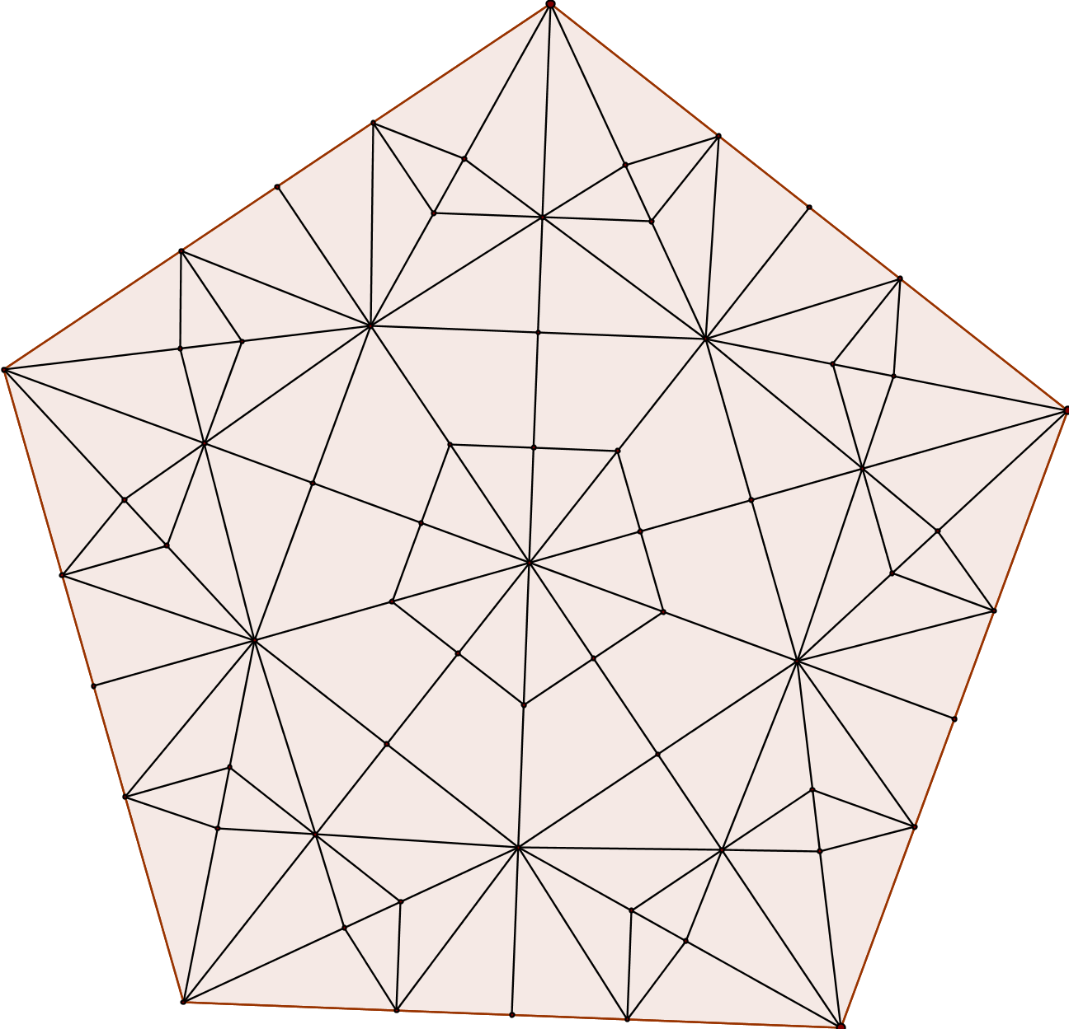

**Opdracht 3**

|  |  |  |
| --- | --- | --- |
|  |  |  |
| Voorrangskruispunt | Doodlopende weg | Vluchthaven |
|  |  |  |
|  |  |  |
| IJzel of sneeuw | Voorrangsweg | Einde voorrangsweg |

**Opdracht 6**

|  |  |  |
| --- | --- | --- |
|  |  |  |
| IJzel of sneeuw | Voorrangsweg | Tegenliggers |
|  |  |  |
|  |  |  |
| Rotonde: verplichte rijrichting | Einde vluchtstrook | Eenrichtingsweg |

**Opdracht 8**

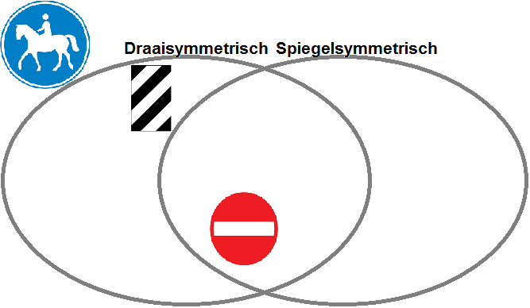

**Opdracht 8**

|  |  |  |
| --- | --- | --- |
|  |  |  |
| Onderbord  Afbuigende voorrangsweg | Gesloten voor voertuigen met meer dan twee wielen | Onderbord  Geldt in twee richtingen |
|  |  |  |
| Pas op: tegenliggers | Einde voorrangsweg | BP |
|  |  |  |
| Phillips | TDK | Mercedes |